**LAPORAN**

**RANCANG BANGUN PENGEMBANGAN APLIKASI *SPEAK* *UP* BERBASIS ANDROID**

*Diajukan untuk memenuhi salah tugas mata kuliah Proyek Perangkat Lunak*

Dosen Pengampu: Yana Aditia Gerhana ST., M.Kom.

**

Disusun oleh :

|  |  |
| --- | --- |
| Fakhrul Saepul A | 1157050049 |
| Rina Anjari Ramadanti | 1167050140 |
| Rizka Alawiyah | 1167050144 |
| Rizal Zaelani | 1157050148 |
| Silmi Azdkiatul Atqhia | 1167050149 |
|  |  |

**JURUSAN TEKNIK INFORMATIKA**

**FAKULTAS SAINS DAN TEKNOLOGI**

**UNIVERSITAS ISLAM NEGERI SUNAN GUNUNG DJATI**

**BANDUNG**

**2019**

# **KATA PENGANTAR**

Pertama kami ucapkan puji dan syukur kepada Allah SWT, yang telah melipahkan segala rahmat dan hidayah-Nya, sehingga saya dapat menyelesaikan laporan kami yang berjudul “Bangun Rancang Aplikasi Speak Up Berbasis Andoid’’ dengan baik dan lancar.

Kami meminta maaf apabila ada kekurangan ,kesalahan bahkan kata-kata yang tidak berkenan dihati dan disisi lain kami sangat mengharapkan ada masukan baik kritik maupun saran dari pembaca. Sehingga penyusun dapat memperbaiki apa yang jadi kekurangan kami karena tidak ada manusia yang sempurna kecuali Allah.

Akhir kata semoga makalah ini bermanfaaat bagi saya sendiri khususnya maupun semua pihak pada umumnya

Terimakasih.

Bandung, 14 April 2019

Penulis

# **DAFTAR ISI**

**KATA PENGANTAR** i

**DAFTAR ISI** 1

**BAB I** 2

**PENDAHULUAN** 2

**1.1** **Latar Belakang** 2

**1.2** **Rumusan Masalah** 2

**1.3** **Tujuan** 2

**BAB II** 4

**PEMBAHASAN** 4

**2** **Analisis Sistem** 4

**2.1** **Deskripsi Sistem** 4

**2.2** **Fungsi Requiment** 4

**2.3** **Analisis Pesaing** 5

**3** **Design Pattern** 7

**3.1** **Pengertian Design Pattern** 7

**3.2** **Implementasi Design Pattern pada Aplikasi Speak Up** 7

3.2.1 Cretional 7

3.2.2 Struktural 9

3.2.3 Behavioral 9

**4** **Software Reuse** 11

**4.1** **Pengertian Software Reuse** 11

**4.2** **Software Reuse yang Digunakan** 12

**5** **Skenario Pengujian** 12

**5.1** **Pengertian Skenario Pengujian** 12

5.1.1 Usability Testing 13

5.1.2 Skenario Usability Testing 14

**Bab III** 16

**PENUTUP** 16

**6** **Kesimpulan** 16

# **BAB I**

# **PENDAHULUAN**

## **Latar Belakang**

Pada jaman modern ini teknologi telah menjadi sebuah kebutuhan penting dalam hidup.Dimana perkembangan dan kemajuaan teknologi informasi dan komunikasi telah berkembang dengan sangat pesat. Diantara teknologi informasi yang hampir disetiap tempat kita temukan adalah kemajuan aplikasi perangkat lunak. Pengembangan aplikasi perangkat lunak saat ini telah banyak dibangun unuk mempermudah aktivitas manusia. Pengembangan aplikasi speak up bagi kalangan penyandang disabilitas, merupakan salah satu aplikasi yang bertujuan untuk membantu kebutuhan aktivitas penyandang disabilitas khususnya penyandang tunawicara. Dimana pembangunan aplikasi ini adalah untuk membantu komunikasi bagi penyandang disabilitas khususnya tunawicara. Sukarnya komunikasi antara penyandang disabilitas dengan orang normal lain , membuat kami berinovasi memberikan pelayanan yang baik bagi penyandang disabilitas. Dikarena tidak semua orang dapat memahami dan mengerti bahasa isyarat oleh karena itu aplikasi ini dibuat agar dapat mempermudah serta membantu penyandang disabilitas untuk menyampaikan hal yang ingin disampaikan kepada lawan bicaranya dengan mudah*.*

## **Rumusan Masalah**

1. Bagaimana Analisis Design dan Analisa Competitor pada Aplikasi Speak Up?
2. Apa yang dimaksud Design Pattern ?
3. Bagamana implementasi Design Pattern Aplikasi Speak Up ?
4. Apa yang dimaksud Software Reuse dan Software apa yang digunakan ?
5. Bagaimana Implementasi Software Reuse pada aplikasi Speak Up ?

## **Tujuan**

1. Mengetahui Bagaimana Analisis Design dan Analisa Competitor pada Aplikasi Speak Up
2. Mengetahui Apa yang dimaksud Design Pattern.
3. Mengetahui Bagamana implementasi Design Pattern Aplikasi Speak Up.
4. Mengetahui Apa yang dimaksud Software Reuse dan Software apa yang digunakan.
5. Mengetahui Bagaimana Implementasi Software Reuse pada aplikasi Speak Up.

# **BAB II**

# **PEMBAHASAN**

# **Analisis Sistem**

## **Deskripsi Sistem**

Pada aplikasi yang kami beri nama ”Speak Up” ini pertama – tama sistem akan menampilkan nama dan gambar kegiatan dalam bentuk grid. Lalu user dapat memilih dengan mengklik nama atau gambar dari kegiatan yang sudah ditampilkan sesuai dengan apa yang ingin disampaikan, setelah itu sistem akan mengeluarkan suara sesuai dengan nama atau gambar yang telah dipilih oleh user. Selain itu, sistem ini juga dilengkapi dengan fitur pencarian untuk mencari nama kegiatan agar memudahkan dalam pencarian.

## **Fungsi Requiment**

|  |  |  |
| --- | --- | --- |
| **ID** | **Kebutuhan** | **Penjelasan** |
| FR01 | Sistem menampilkan gambar/kata | Gambar/kata akan ditampilkan |
|  |  | pada tampilan utama. |
| FR02 | Sistem menyimpan gambar/kata yang | Gambar/kata yang dipilih oleh |
|  | dipilih user pada kotak pilihan | user akan disimpan pada sebuah |
|  |  | kotak pilihan |
| FR03 | Sistem dapat memutarkan suara dari | Dari gambar/kata yang dipilih |
|  | gambar/kata yang dipilih | user akan mengeluarkan suara |
| FR04 | Sistem menyediakan fitur pencarian | untuk memudahkan pencarian |
|  |  | gambar/kata dari kegiatan, |
|  |  | disediakan fitur pencarian. User |
|  |  | hanya perlu mengetikan kata dan |
|  |  | kata yang dicari akan muncul. |
|  |  |  |

## **Analisis Pesaing**

**Competitor Analisis**

|  |  |  |
| --- | --- | --- |
|  | | |
| Analisis Aplikasi “Tunawicara Apps” | | |
| Gambar | Kelebihan | Kekurangan |

|  |  |  |  |
| --- | --- | --- | --- |
|  | * Menampilkan sebuah gambar dan kata | * Hanya menampilkan gambar dan kata yang sangat terbatas, sesuai gambar di samping hanya ada 6 gambar beserta keterangannya | |
|  | | | |
| Analisis Aplikasi “SIBI” | | | |
| Gambar | Kelebihan | | Kekurangan |
|  | * Menampilkan Kategori pilihan kata seperti abjad dan sapaan * Menampilkan gambar Bahasa insyarat * Menampilkan tutorial penggunaan Bahasa Insyrat | | * Tutorial yang langsung diambil dari youtube sangat terbatas. * Pemilihan kata pun terbatas |

# **Design Pattern**

## **Pengertian Design Pattern**

Desain pattern merupakan pola desain (best practice) untuk solusi dalam memecahkan masalah secara umum dalam pengembangan software atau aplikasi. Pada pengembangan software atau aplikasi yang akan dikembangkan kali ini menggunakan beberapa desain pattern untuk menyelesaikan masalah yang muncul pada saat tahap pengembangan software atau aplikasi tersebut, beberapa desain pattern yang diterapkan untuk menyelesaikan masalah yang muncul pada tahap pengembangan adalah sebagai berikut:

## **Implementasi Design Pattern pada Aplikasi Speak Up**

### Cretional

* **Builder pattern (AlertDialog)**

Builder pattern mem-build objek kompleks menggunakan objek sederhana dan menggunakan pendekatan langkah demi langkah. Di Android, Builder pattern muncul ketika menggunakan objek seperti AlertDialog.Builder:

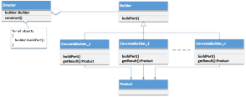

* **Singleton (Viewholder)**

Singleton pattern melibatkan class tunggal yang bertanggung jawab dalam pembentukan objek dan memastikan hanya satu objek yang dibuat. Class ini menyediakan cara untuk mengakses objeknya secara langsung tanpa menginisialisasi objek dari class

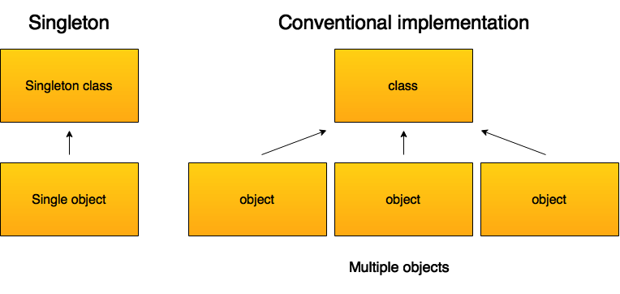

HiDi android, Singleton pattern diterapkan ketika menggunakan Viewholder. Sebuah adapter akan menampung banyak viewholder yang fungsinya penampung view. Satu viewholder menampung satu view.

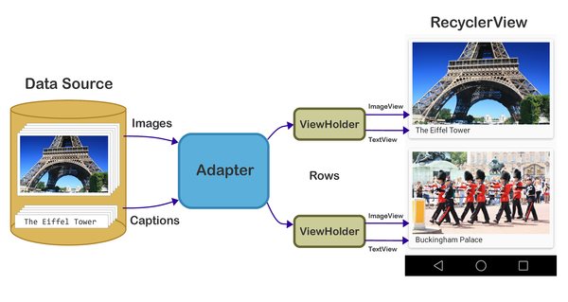

* Factory (Intent)

Factory pattern, kita membuat object-object tanpa menyingkap creation logic – nya ke client dan menghubungkan object yang baru dibuat menggunakan interface yang sudah ada. Illustrasinya seperti berikut,

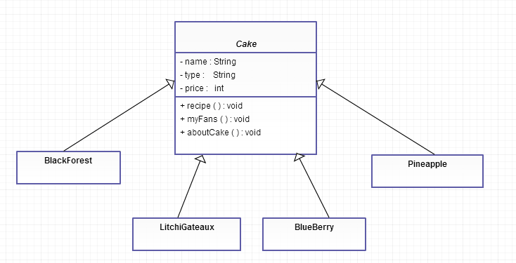

HuPada android ketika kita memanggil intent terhadap activity, maka class model, view xml, dan activity nya akan terender secara otomatis, tanpa perlu mengetahui creation logic nya.

### Struktural

* Facade (Retrofit)

Facade pattern menyembunyikan kompleksitas dari sistem dan menyediakan interface pada klien untuk dapat mengakses sistem. Pattern ini melibatkan class tunggal yang menyederhanakan metode-metode yang diperlukan oleh klien dan mendelegasikan call/request ke metode pada class sistem yang ada.

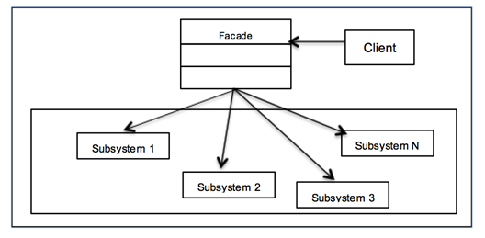

* Adapter (RecyclerAdater)

Adapter pattern bekerja sebagai jembatan antara interface-interface yang incompatible / independent. Pattern ini melibatkan class tunggal yang bertanggung jawab untuk menggabukan fungsionalitas dari interface-interface yang incompatible / independent.

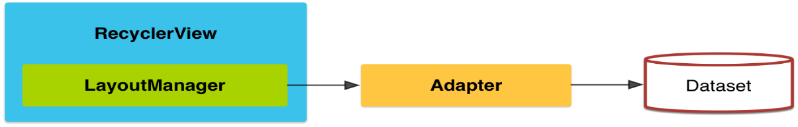

### Behavioral

* **Observer (RxJava)**

Observer pattern digunakan ketika ada one-to-many relationship antara objek-objek yang mana jika satu objek dimodifikasi (observer), akan mempengaruhi objek yang di beritahu secara otomatis (subcriber).

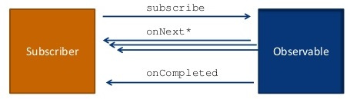

* **Composite (View/XML)**

Composite pattern digunakan ketika kita perlu melakukan sesuatu kepada kumpulan objek layaknya hanya satu objek. Pattern ini membuat class yang berisi kumpulan objek, dan menyediakan cara untuk memodifikasinya.

Illustrasi pada android seperti berikut

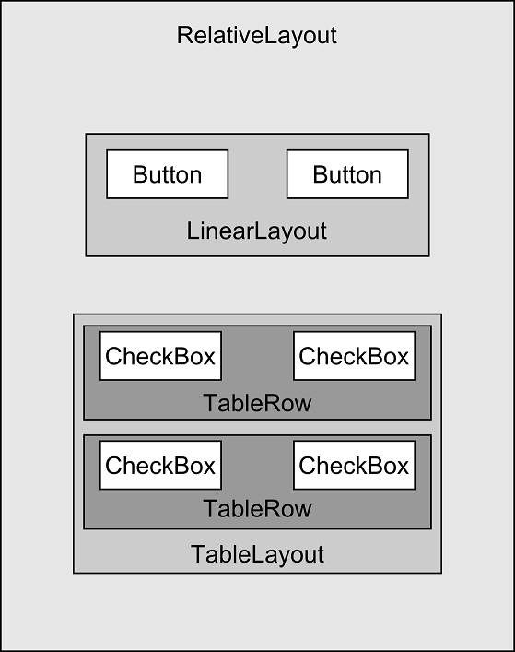

* **MVC (Class model-XML-Activity)**

MVC pattern yaitu model-view-controller. Pattern ini digunakan dalam memisahkan urusan aplikasi :

* Model, mewakili objek atau java pojo yang menampung data. Juga memiliki logika untuk mengupdate controller jika data berubah.
* View, mewakili visualisasi dari data yang dimiliki model.
* Controller, menjalankan model dan view. Controller mengontrol data flow pada model objek dan mengupdate view ketika data berubah. Dan menjaga view dan model terpisah.

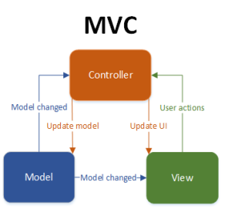

# **Software Reuse**

## **Pengertian Software Reuse**

Software reuse adalah proses dimana suatu organisasi mendefinisikan satu set prosedur operasi yang sistematis untuk menentukan, menghasilkan, mengklasifikasikan, mengambil, dan beradaptasi artefak perangkat lunak untuk tujuan menggunakan mereka dalam kegiatan pembangunan." (Mili et al., 2002).

Penggunaan kembali perangkat lunak adalah proses menciptakan sistem perangkat lunak dari sistem perangkat lunak yang ada. Reuse adalah seperti rekening tabungan. Sebelum kita kumpulkan minat, kita harus melakukan deposit, dan semakin kita masukkan ke dalam, semakin besar dividen. Meskipun penggunaan kembali diusulkan sebagai strategi pembangunan lebih dari 40 tahun yang lalu (McIlroy, 1968), hanya sejak tahun 2000 bahwa 'pembangunan dengan reuse' telah menjadi norma bagi sistem bisnis baru. Rekayasa perangkat lunak telah lebih fokus pada pengembangan asli tetapi sekarang diakui bahwa untuk mencapai perangkat lunak yang lebih baik, lebih cepat dan biaya lebih rendah, kita membutuhkan proses desain yang didasarkan pada penggunaan kembali perangkat lunak yang sistematis. Ketersediaan perangkat lunak dapat digunakan kembali telah meningkat secara dramatis. Gerakan open source berarti bahwa ada besar dapat digunakan kembali kode dasar tersedia dengan biaya rendah. Rekayasa perangkat lunak berbasis Reuse adalah sebuah pendekatan untuk pembangunan yang mencoba untuk memaksimalkan penggunaan kembali perangkat lunak yang ada. Unit perangkat lunak yang digunakan kembali mungkin ukuran yang berbeda.

## **Software Reuse yang Digunakan**

Kami mereuse sebuah software bernama “Aplikasi Mengenal Buah Buahan”. Secara umum aplikasi ini berupa konversi dari gambar menjadi sebuah suara dan text. Komponen konversi tersebutlah yang akan kami gunakan kembali pada aplikasi kami.

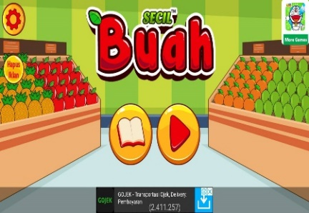 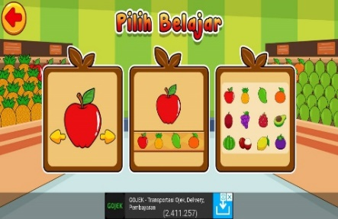 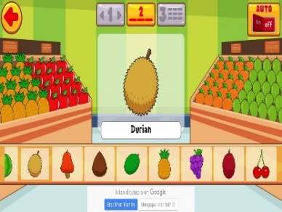

Kami tidak merubah seluruh sistem aplikasi ini, akan tetapi kami mereuse bagian komponen yang terdapat pada aplikasi ini. Komponen aplikasi, mulai dari ukuran subsistem ke objek tunggal, dapat digunakan kembali. Sebagai contoh, system konversi gambar menjadi suara yang akan kami adopsi kedalam metode pengembangan software

# **Skenario Pengujian**

## **Pengertian Skenario Pengujian**

Pengujian perangkat lunak (software testing) merupakan suatu investigasi yang dilakukan untuk mendapatkan informasi mengenai kualitas dari produk atau layanan yang sedang diuji (under test). Pengujian perangkat lunak juga memberikan pandangan mengenai perangkat lunak secara obyektif dan independen, yang bermanfaat dalam operasional bisnis untuk memahami tingkat risiko pada implementasinya. θ Pengujian perangkat lunak adalah elemen kritis dari jaminan kualitas perangkat lunak dan merupakan review puncak terhadap spesifikasi, desain dan pembuatan program.

### Usability Testing

Pengujian ini berfokus pada kemudahan pengguna dalam menggunakan aplikasi, fleksibilitas dalam menangani kontrol dan kemampuan sistem untuk memenuhi tujuannya. Dimana menggunakan metode *field observation* yaitu dengan cara mengobservasi pengguna bagaimana mereka menggunakan aplikasi. Komponen yang diuji terdiri dari komponen efektivitas, efisiensi dan kepuasan

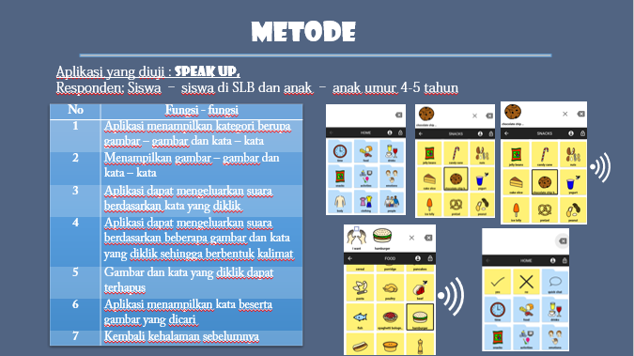

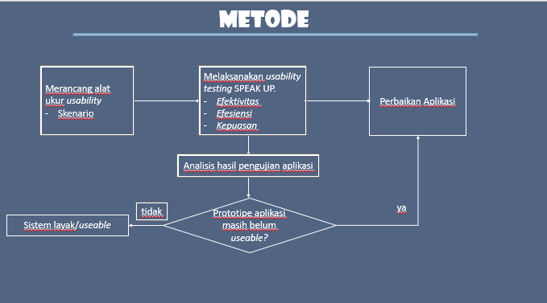

### Skenario Usability Testing

1. Fungsi 1: Aplikasi menampilkan kategori berupa gambar – gambar dan kata – kata

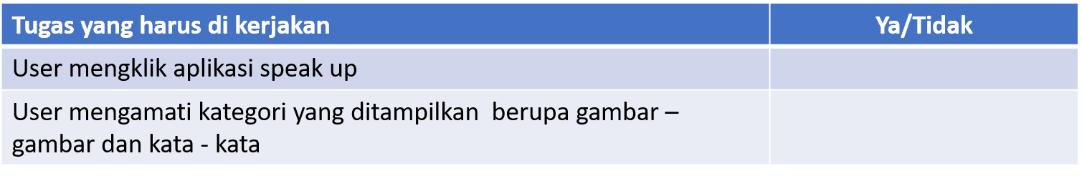

1. Fungsi 2: Menampilkan gambar – gambar dan kata – kata

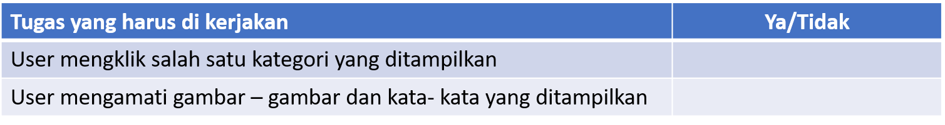

1. Fungsi 3: Aplikasi dapat mengeluarkan suara berdasarkan kata yang diklik

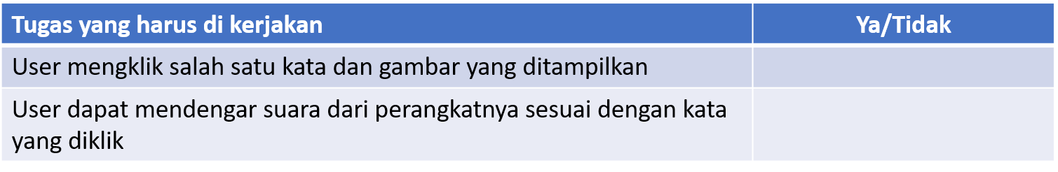

1. Fungsi 4: Aplikasi dapat mengeluarkan suara berdasarkan beberapa gambar dan kata yang diklik sehingga berbentuk kalimat

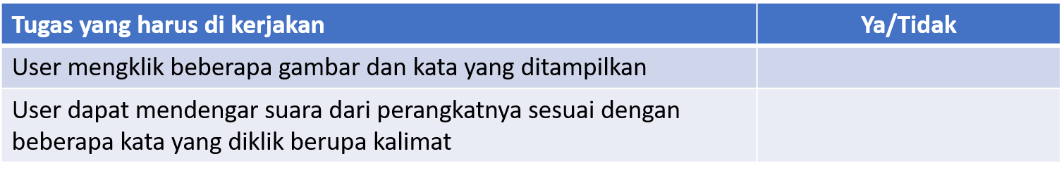

1. Fungsi 5: Gambar dan kata yang diklik dapat terhapus

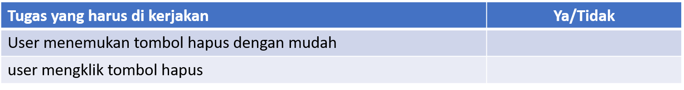

1. Fungsi 6: Aplikasi menampilkan kata beserta gambar yang dicari

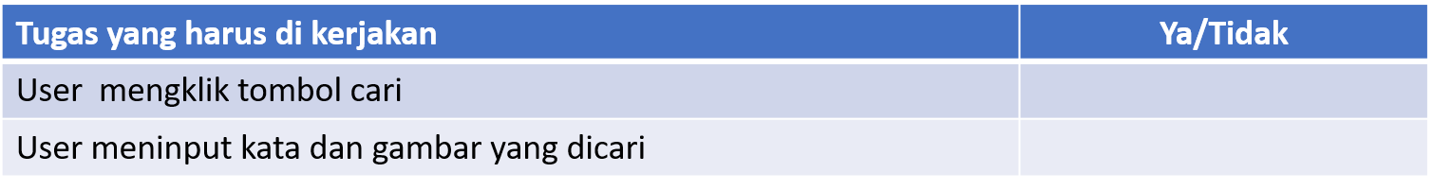

1. Fungsi 7: Kembali kehalaman sebelumnya

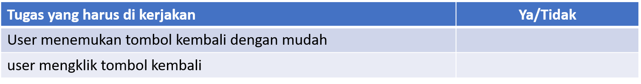

# **Bab III**

# **PENUTUP**

# **Kesimpulan**

Aplikasi Speak Up ini dirancang untuk kebutuhan para disabilitas. Dengan mengkonversi sebuah gambar menjadi sebuah suara. Pada dasarnya memang telah banyak aplikasi pengubah gambar menjadi suara, maka dari itu kami mereuse beberapa komponen khususnya untuk mengkonversi gambar menjadi suara. Kami sangat berharap semoga aplikasi kami dapat memberi manfaat untuk kalangan penyandang disabilitas